**Pesca industrial brasileira: um estudo da captura de peixes na foz do rio Amazonas**.

Jéssica Thayane da Silva Santos[1]

Mayra Sousa do Nascimento[2]

Lins Erik Oliveira da Silva[3]

Israel Hidenburgo Aniceto Cintra[4]

Bianca Bentes[5]

**Resumo:**No contexto da pesca industrial brasileira, em 2010 foi criada a pesca para peixes diversos e por se tratar de uma pescaria recente, poucos trabalhos foram publicados atentando para a forma de captura, produção e riscos ao ecossistema. Com isso, este trabalho objetivou estudar a variação sazonal e espacial dos peixes da família Ariidae em pescarias de arrasto na foz do rio Amazonas no Norte do Brasil. A área de estudo está localizada na plataforma continental da região Norte e as áreas permissionadas foram divididas em quatro subáreas (A, B, C, D) e cada uma destas subdividida em quadrantes (Q1, Q2, Q3). Foram realizados 227 arrastos nos anos de 2013 (janeiro, abril e julho) e em 2014 (abril, maio, agosto e setembro) em profundidades maiores que 20 metros e menores que 40 metros que foram divididos em categorias (CP1, CP2, CP3, CP4). As áreas, subáreas e profundidades foram testadas pelo índice de similaridade e a CPUE e o volume bruto testados através da análise de variância (ANOVA - *one way* e *two way*). Nestas pescarias foram registradas cinco espécies de Ariídae: bandeirado, cambéua*,* cangatá*,* uritinga*,* gurijuba. A área A teve menor biomassa capturada e o Bandeirado a espécies com maior frequência nos arrastos. A biomassa e a CPUE testada não diferiram entre as variáveis categóricas. Todas áreas apresentaram elevada similaridade. Quanto às categorias de profundidade, todos os testes apresentaram elevada similaridade. A análise de redundância (RDA) confirmou pouca influência na variação de biomassa das e das variáveis elencadas na segregação espacial e temporal das espécies.

**Palavras chaves:** Pesca de diversos; bagre marinho; costa Norte; amazonas

**Introdução**

A costa Norte do Brasil possui uma faixa costeira de cerca de 8900 km, abrangendo os estados do Pará, Amapá e parte do Maranhão. Esta faixa é rica em nutrientes devido os altos volumes de água oriundo dos rios (Amazonas e Tocantins), que formam os estuários que são ambientes que servem de refúgio e berçário para uma grande diversidade de espécies, sendo essas as principais áreas de pesca de bagres (Barthem, 2000).

A região possui uma sazonalidade, onde no período de inverno local (meses chuvosos), é mais comum a ocorrência de espécies dulcícolas e no verão, onde há diminuição da pluviosidade, espécies marinhas (Isaac & Barthem, 1995). Ainda na região, particularmente na região litorânea do estado do Pará, configuram-se duas importantes tipologias pesqueiras - a artesanal e a industrial.

Em relação as pescarias industriais, há duas principais que tem como alvo, o camarão rosa (*Penaeus subitilis* Pérez-Farfante, 1967) e a piramutaba (*Brachyplatystoma vaillantii* Valenciennes, 1840) (ISAAC, 2006). Desde 2010 foi instituída uma nova pescaria industrial, afim de satisfazer o apelo do setor produtivo, que tinham como reinvindicação a perda de produção na época do defeso do camarão (estipulado no período do dia 15 de outubro a 15 de fevereiro) através da instrução normativa MMA Nº 9 de 14/04/2004. Assim foi criada a pesca para peixes diversos, no ano de 2010 através da Instrução Normativa Interministerial Nº 2 de 15 de janeiro de 2010 (BRASIL, 2010)

Nesta pescaria ocorre uma grande variação de espécies com alto valor comercial assim como espécies sem valor comercial, alguns bagres pertencentes à família ariidae frequentes nesta modalidade de pesca possuem um alto valor econômico (Marceniuk, 2005), principalmente nas regiões desembarcadas (Mendes, 2013). Entre os anos de 2000 a 2011 os bagres tiveram uma produção de 396,035 toneladas onde a gurijuba foi responsável por 98,638 t, seguido da uritinga com 70,525 t, o bandeirado com 46,994 t, o cangatá com 30,041 e o cambéua com 14,134 t (Ibama, 2000 - 2011).

Alguns fatores contribuem para essa elevada produção: a dinâmica sazonal entre as águas continentais e oceânicas (Barthem, 1985b) e o hábito dos bagres ariídeos, por serem indivíduos migradores que ocorrem tanto em ambientes marinhos como estuarinos e em grandes profundidades, tornando-os vulneráveis como captura acessória por ocorrerem em diferentes modalidades de pesca em diversos sistemas pesqueiros, como demonstraram Bentes *et al.* (2012), principalmente nas pescarias de arrasto de camarão.

Até o momento, poucos trabalhos foram publicados atentando para a forma de captura, produção e riscos que a pesca de peixes diversos pode acarretar ao ecossistema e, tendo em vista a diversidade de espécies capturadas, pouco sabemos sobre os impactos em médio e longo prazos. Assim, este trabalho busca estudar a variação sazonal e espacial dos peixes da família Ariidae em pescarias de arrasto na foz do rio Amazonas, Norte do Brasil.

**Materiais e métodos**

Área de estudo

A plataforma continental da região Norte possui uma extensão geográfica de cerca de 8.000 km (Muehe & Garcez, 2008) e uma elevada produtividade primária que torna o ambiente propício para a pesca de diversas espécies de peixes (Isaac*,* 2006). Nesta área, ocorrem as pescarias industriais para peixes diversos que compreende a fronteira da Guiana Francesa com o Brasil (linha que tem azimute verdadeiro de 41º30’, partindo do ponto definido pelas coordenadas de latitude 4º30’30’’ N e longitude de 51º38’12’’ W) até a divisa dos estados do Piauí e Ceará (Meridiano de 41º12’ W; Instrução Normativa Interministerial nº 13 de 18 de setembro de 2013) (Figura 1).

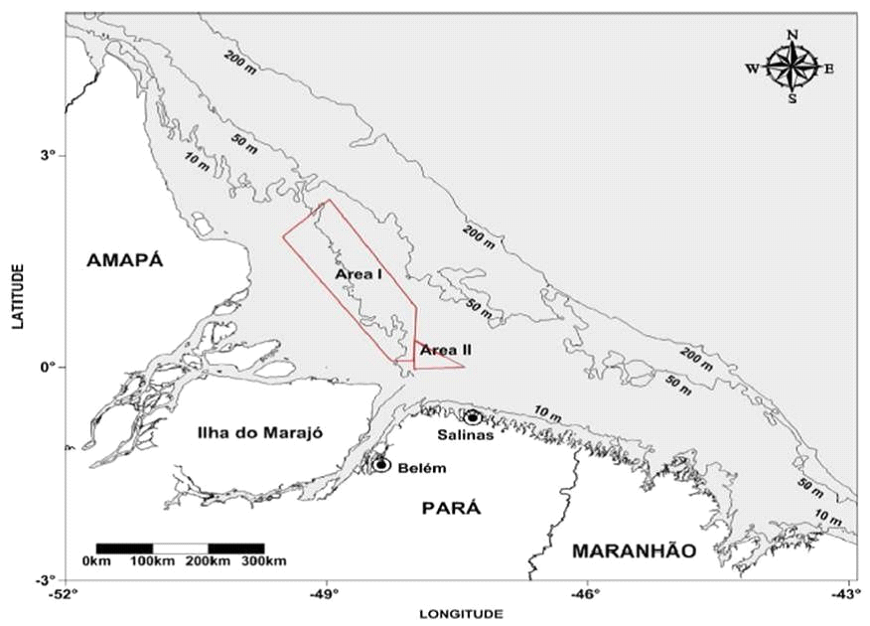

**Figura 1**.Mapa da área de estudo, entre Pará e Amapá. A área destacada é o Geo-referenciamento dos pontos de coleta de dados a bordo das embarcações que operam na frota industrial com rede de arrasto de fundo para peixes diversos na plataforma continental amazônica. Fonte. D.O.U – Imprensa Nacional. 19/09/2013. p. 36

Amostragens

Os dados foram coletados por meio de observadores de bordo em embarcações licenciadas para a captura de peixes diversos na plataforma continental amazônica, no período de janeiro, abril e julho de 2013 e de abril, maio, agosto e setembro de 2014, conduzido pelo Centro de Pesquisa e

Conservação da Biodiversidade do Norte (CEPNOR/ICMBio), totalizando 227 lances de pesca (Tabela 1).

**Tabela 1.** Mês, ano e número de lances controlados (*n*) em horas de arrasto pela frota industrial que opera com rede de arrasto de fundo para peixes diversos na plataforma continental amazônica.

Prospecção

|  |  |  |  |
| --- | --- | --- | --- |
| Ano | Mês | Número de lances | Tempo de arrasto (hora) |
| 2013  2013  2013  2014  2014  2014  2014 | Janeiro  Abril  Julho  Abril  Maio  Agosto  Setembro | 63  34  27  34  20  19  30 | 125,6  40,5  55,3  69  40,5  42,5  61,5 |
| Total |  | 227 | 434,9 |

Durante os embarques, os dados das operações de pesca e os resultados da composição das capturas eram registrados em formulários específicos que elencavam os dados do arrasto, data, profundidade, pesqueiro, rumo, duração, latitude e longitude inicial e final de cada arrasto, nome comum das espécies, além do volume aproveitado e rejeitado de pescado.

A qualificação da diversidade das capturas foi feita após o içamento e abertura da(s) rede(s) no convés das embarcações.

Processamento dos dados

A identificação precisa das espécies que compunham as capturas foi feita a partir de amostras de exemplares coletados *in locu* por meio de literatura especializada (Cervigón*.* 1992; Figueiredo & Menezes, 2000; Szpilman, 2000).

Os dados coletados foram digitados em planilhas eletrônicas. No caso das profundidades de captura, foram utilizadas as seguintes categorias de profundidade: CP 1 (20 e 25 metros), CP 2 (25 e 30 metros), CP 3 (30 e 35 metros) e CP 4 (35 e 40 metros). Para a determinação das faixas de profundidades, foi levado em consideração que não houve nenhum registro durante os lances de pesca acompanhados em profundidade menor de que 20 metros e maior do que 40 metros.

O período sazonal considerado foi de acordo com a Figura 8, onde o período chuvoso tem início no mês de Janeiro e término em Julho e o período seco tem início no mês de Julho e término em Dezembro baseado em dados catalogados do Instituto Nacional de Meteorologia (INMET) da estação de Breves (Ilha do Marajó) dos últimos 20 anos (Figura 2).

**Figura 2:** Precipitação em mm dos doze meses (janeiro, fevereiro, março, abril, maio, junho, julho, agosto, setembro, outubro, novembro e dezembro) entre os anos de 1995 a 2014. Fonte: INMET, 2017.

Os pontos de arrasto de captura foram adquiridos a partir das coordenadas geográficas iniciais e finais de cada arrasto, de acordo com as seguintes fórmulas:



Posteriormente, foi delimitada a área de captura baseada nos pontos médios mais distantes entre si, formando um octógono irregular (Figura 3), que foi dividido em quatro áreas (A, B,C,D) e cada área foi subdividida em três quadrantes com ¼ de grau cada (figura 10). Estas subáreas foram concebidas a fim de verificar o grau de dispersão e frequência das espécies dentro da área de amostragem.

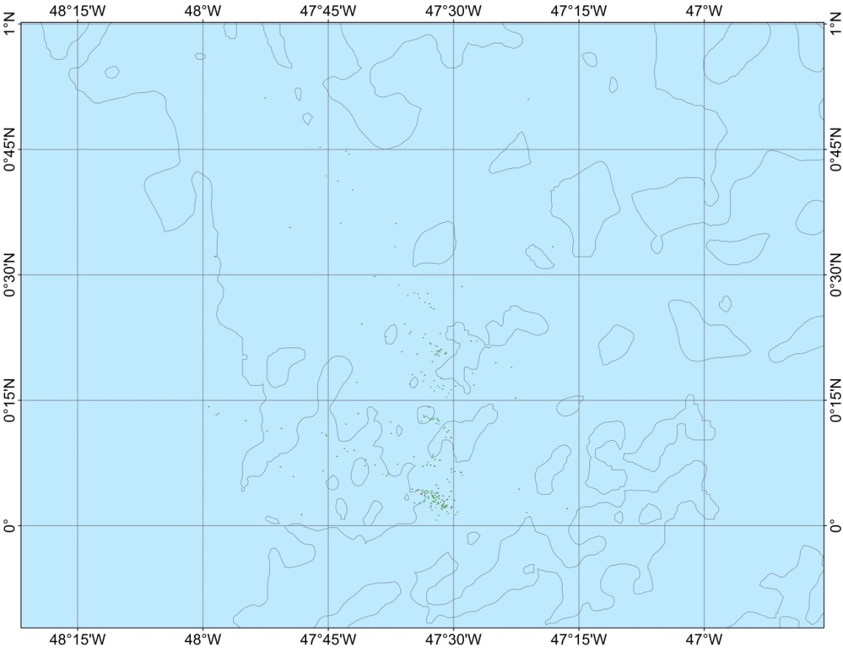

Area A

Area B

Area C

Area D

Q 3

Q 2

Q 1

Q 1

Q 1

Q 1

Q 2

Q 2

Q 2

Q 3

Q 3

Q 3

Figura 3: Mapa da área de estudo subdividido em quadrantes com ¼ de grau. Área de pesca onde acontece os arrastos realizados pela frota industrial com rede de arrasto de fundo para peixes diversos na plataforma continental amazônica. Fonte: Lutz, 2017.

A captura por unidade de esforço (CPUE: Massa em Kg/tempo de arrasto, considerando velocidade média de 2,5 nós) e o volume bruto de captura foram testados com as variáveis categóricas (período sazonal e CP) com ANOVA *one way* e *two way* com erro de 5% por meio do programa *Statistica* 7, considerando as premissas da análise (normalidade e homocedasticidade dos dados).

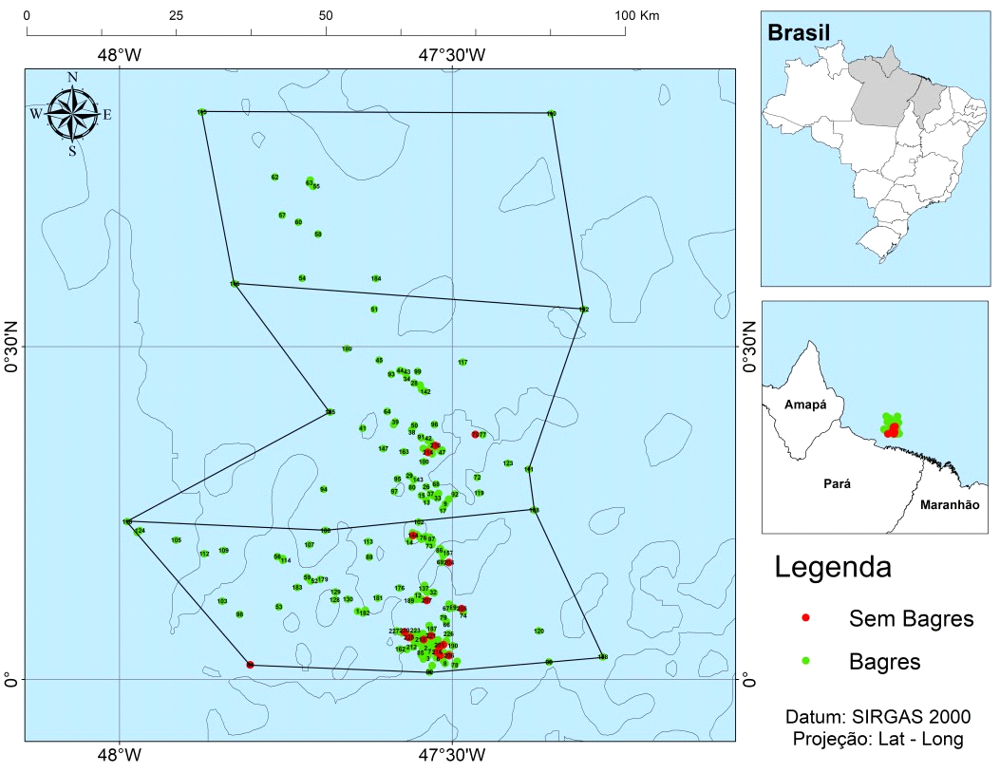

**Figura 4:** Mapa da área de estudo com o desenho amostral dos arrastos durante os anos de 2013 e 2014 realizados pela frota industrial com rede de arrasto de fundo para peixes diversos na plataforma continental amazônica. Figura geométrica delimitada a partir dos pontos mais equidistantes. Os pontos de cor verde são os arrastos em que ocorreram bagres e os de cor vermelha, os que não ocorreram bagres. Fonte: Lutz, 2017.

O índice de similaridade de Sorensenfoi testado por áreas, subáreas e por categoria de profundidade, para verificar a semelhança entre as mesmas, indicando a presença e/ou ausência das espécies. Assim, os valores mais próximos de zero demonstram menor similaridade e os valores mais próximos de um, maior similaridade. Seguindo esses parâmetros, foram realizadas 17 combinações diferentes para os quadrantes, seis para as áreas e seis para as CPs.

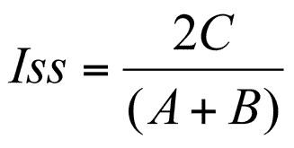

ISs: Índice de Sorensen;

A: nº de espécies presentes na amostra a;

B: nº de espécies presentes na amostra b;

C: nº de espécies comuns em ambas amostras.

Após a análise dos índices de similaridade, foi realizado uma análise de redundância (RDA). Neste modelo, as variáveis resposta são projetas num sistema de eixos onde o primeiro explica a maior variabilidade dos dados, o segundo eixo a variável restante e assim sucessivamente. As matrizes são construídas no formato de presença ausência sendo uma delas categórica e a outra numérica (Legendre & Anderson, 1999; Makarenkov & Legendre, 2002).

O teste de Monte Carlo (baseado em 9999 permutações) foi aplicado para garantia da variedade de combinações. Esta análise foi realizada com auxílio do Softaware CANOCO 4.54 (Software for Canonical Community Ordination).

Resultados

Cinco espécies de Ariídae foram capturadas, sendo a maior biomassa aferida a *B. bagre* (bandeirado)*,* seguida de *N. grandicassis* (cambéua), *A. quadriscutis* (cangatá), *S. proops* (uritinga) *e S. parkeri* (gurijuba)*.* Apesar da maioria das espécies estarem presentes em todas as áreas amostradas, valores reduzidos de biomassa foram encontrados na área A. A área de maior volume de produção foi a área D (Tabela 2).

**Tabela 2:** Estatística descritiva (área, frequência de ocorrência, massa, média e desvio padrão) das espécies capturadas com redes de arrasto na costa Norte do Brasil.

|  |  |  |  |  |  |  |
| --- | --- | --- | --- | --- | --- | --- |
| **Espécie** | **Área** | **Frequência de**  **Ocorrência** | | **Massa** | **Média** | **Desvio Padrão** |
| **Bandeirado** | A  B  C  D | 2  9  57  120 | | 20  102  654  2063 | 10  11,33  11,47  17,19 | 7,07  14,15  10,40  18,61 |
| **Cambéua** | A  B  C  D | 2  8  54  68 | | 9  91  2702  1828 | 4,5  11,38  50,04  17,92 | 0,71  10,21  270,58  18,60 |
| **Cangatá** | A  B  C  D | 2  4  36  68 | | 12  42  461  1107,3 | 6  10,5  12,81  16,28 | 5,66  13,08  32,48  20,16 |
| **Gurijuba** | A  B  C  D | 3  1 | | 17  8 | 5,67  8 | 4,04 |
| **Uritinga** | A  B  C  D | 2  4  8  10 | | 15  25  156  88 | 7,5  6,25  19,5  8,8 | 3,54  4,35  20,18  9,39 |
| **Total Geral** | | 492 | 9400,3 | | 19,1 | 91,3 |
|  | | | | | | |

Todas as espécies foram capturadas durante ambos os períodos sazonais, porém o período chuvoso apresentou a maior frequência de ocorrência de Ariídeos em arrastos. A espécie mais frequente foi o bandeirado que esteve presente em 143 arrasto (Tabela 3).

**Tabela 3:** Frequência de ocorrência das espécies de Ariídae por período sazonal capturados com redes de arrasto na costa Norte do Brasil no período Chuvoso e Seco.

|  |  |  |  |
| --- | --- | --- | --- |
| Espécie | CH | SC | Total |
| Bandeirado  Cambéua  Cangatá  Gurijuba  Uritinga | 143  125  78  3  13 | 45  41  32  1  11 | 188  166  110  4  24 |
| Total Geral | 362 | 130 | 492 |

Os testes de ANOVA não apresentaram diferenças significativas quando a massa e CPUE foram testadas com as variáveis categóricas, porém, graficamente pode-se observar diferenças entre as médias das variáveis, onde, a categoria de profundidade CP4 apresentou maior média de massa (F=0,48; P>0,05), assim como a maior CPUE (F=0,5; P>0,05). A média de captura em massa reduziu progressivamente à medida que os arrastos se afastaram do continente. Os testes para massa e CPUE também não diferiram quanto ao período sazonal, entretanto, o período seco foi graficamente o mais produtivo em relação ao volume de bagres produzido (Tabela 4).

**Tabela 4**: Resultado de ANOVA para Massa e CPUE com as respectivas variáveis profundidades, áreas, e período sazonal da área de ocorrência das pescarias de arrasto da costa Norte do Brasil. SC: Seco, CH: Chuvoso, PS: Período Sazonal, CP: Categoria de Profundidade.

|  |  |  |  |  |
| --- | --- | --- | --- | --- |
| **Categorias** | | **F** | **P** | **Significância Gráfica** |
| Massa | Profundidade  Áreas  PS  Áreas * PS | 0,48 0,4  0,10  0,42 | >0,05  >0,05  >0,05  >0,05 | >CP4 >CP3 >CP2 >CP1  >C >D >B >A SC>CH  > C/CH >D/SC |
| CPUE | Profundidade  Áreas  PS  Áreas * PS | 0,5  0,44  0,076  0,42 | >0,05  >0,05  >0,5  >0,05 | >CP4 >CP3 >CP2 >CP1  >C >D >B >A SC>CH  >C/CH >D/SC |
|  | | | | | |

Para os testes de similaridade de Sorensen, elevada similaridade foi observada entre as áreas, porém, os quadrantes B3 e C1, CP2 e CP4, A3 e B3 apresentaram valores menores ou iguais a 0,50 o que indica que os quadrantes possuem pouca similaridade em relação à presença das espécies de Ariídae. Para as áreas e as CPs, todas as combinações apresentaram valores maiores que 0,80, mostrando que em relação a profundidades e áreas, as espécies possuem forte similaridade (Tabela 5).

**Tabela 5**: Índice de similaridade de Sorensen testando combinações entre quadrantes com resultados de presença e ausência para as categorias de Áreas, Quadrantes e CPs: Categoria de Profundidade. Nas áreas de ocorrência de pescarias de arrastos de fundo da costa Norte do Brasil.

|  |  |  |
| --- | --- | --- |
| Categorias | | Índice de Sorensen |
| Áreas | axb axc axd bxc  bxd  cxd | 1,00  0,89  0,89  0,89  0,89  1,00 |
| Quadrantes | a1xa3  b1xb2 b3xc1 c2xd1  d2xd3 a1xd1 b2xc2 a1xc1 b2xd2  b3xd3  a1xb1  c2xd2  a3xb3  a3xd3  b1xc1  b1xd1  c1xd1 | 0,86  0,86  0,33  1,00  0,75  1,00  1,00  0,89  0,89  0,50  0,86  0,89  0,50  1,00  0,75  0,86  0,89 |
| CPs | cp1xcp2 cp1xcp3 cp1xcp4 cpx2xcp3  cp2xcp4  cp3xcp4 | 0,89  0,89  0,89  1,00  1,00  1,00 |

A partir da análise de RDA pode-se observar que as variáveis analisadas pouco influenciaram na variação de biomassa das espécies de Ariídae (Figura 13).

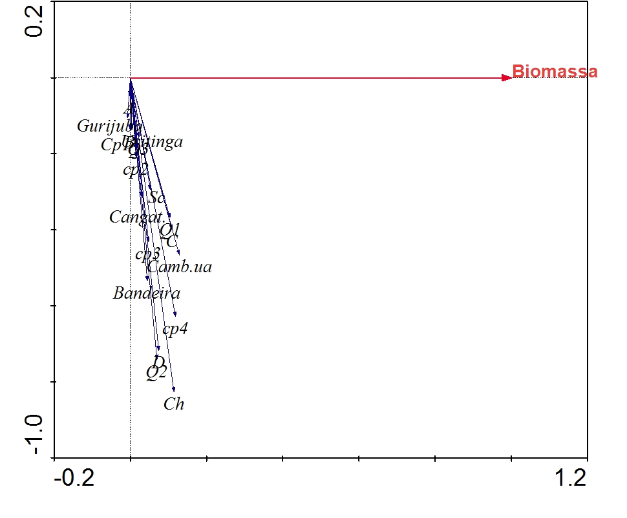

**Figura 5:** Diagrama de ordenação para os dois primeiros eixos resultantes da análise de redundância das variações de biomassa das espécies de Ariidae capturadas pela frota de pesca de arrasto na costa Norte do Brasil. Áreas: A, B, C, D; Qs: Quadrantes (1, 2, 3); CPs: Categoria de profundidade; Espécies: *B. bagre* (bandeirado)*, N. grandicassis* (cambéua), *A. quadriscutis* (cangatá), *S. proops* (uritinga) *e S. parkeri* (gurijuba).

Discussão

A foz do rio Amazonas tem um aporte de nutriente muito elevado devido o constante movimento da massa de água entre os rios e o mar (Santos, Ferreira & Val, 2010), favorecendo a ocorrência de diversas espécies no ambiente, sendo que a área da foz do Rio Amazonas é classicamente conhecida por sua piscicosidade e diversidade de espécies capturadas

Os bagres ariídeos fazem parte dessa diversidade, uma vez que, a maioria são migradores (Absolon & Andreata, 2009) e apesar de algumas espécies não formarem cardumes e estarem em constante locomoção, ocorrem simultaneamente em várias áreas de pesca e nas mais elevadas profundidades, corroborando com a ocorrência de espécies distintas nos arrastos, diferindo apenas em áreas mais afastadas da foz dos rios.

Em se tratando de captura, os bagres possuem uma distribuição semelhante para as espécies *B. bagre, A. quadriscutis e N. grandicassiss*, uma vez que ambas possuem hábitos alimentares e reprodutivos. São espécies anádromas que na fase adulta habitam o mar e na época da reprodução e desova, se deslocam para ambientes menos salinos como os estuários para a desova que geralmente ocorre nas cabeceiras dos rios (Yanes-Arancibia, 1987; Azevedo, 1998), áreas onde a frota de arrasto industrial atua (Isaac & Barthem, 1995).

Segundo Dantas (2008), durante o período de maior precipitação pode-se observar uma maior abundância de indivíduos adultos de Ariídeos na costa Norte do Brasil. O que sugere que os elevados volumes de captura no período seco estejam associados à maior captura de indivíduos maiores, já que mesmo com o maior esforço pesqueiro (3021,55h e 1135,91h- esforço do período chuvoso e seco, respectivamente) ocorrido no período chuvoso, não se observou um volume pesqueiro equivalente.

O aumento do esforço no período chuvoso pode estar associado à elevada produtividade de peixes ocasionada pelo aporte de nutrientes dos rios Amazônicos (Yanez-Arancibia, 1986; Absolon & Andreata, 2009), pois as pescarias de arrasto para peixes diversos permite a autorização provisória para embarcações licenciadas para a pesca de arrasto de camarão rosa no período do defeso, visando à captura de outras espécies de valor comercial (Brasil, 2010). Porém, há diversas discussões em relação a essa pescaria, uma vez que o período de licença coincide com o período de desova da espécie *Macrodon ancylodon* (Pescada Gó) (Lima, Comunicação pessoal).

Mesmo o ambiente sendo altamente produtivo para as espécies, algumas apresentaram valores mínimos em relação à frequência de ocorrência e média das massas, como é o caso da gurijuba. Isto pode ser explicado pelo fato da espécie tem sofrido cerca de 30% de redução nos últimos 10 anos, fazendo com que a espécie esteja em seu nível máximo de exploração no país (Fredou & AsanoFilho, 2006), entretanto, considerando que os dados são antigos, há necessidade de nova investigação sobre o status do estoque como garantia da definição de formas de ordenamento mais atuais e reais á realidade do sistema.

A reprodução dos ariídeos ocorre geralmente no período chuvoso (janeiro a junho), período que é possível notar maior frequência dos bagres e onde os esforços de pesca intensificam o número de arrastos. No entanto, quando o ambiente se mostra desfavorável, os bagres podem voltar a migrar para fora do estuário, geralmente para ambientes mais salinos (Barthem, 1985; Lowe-McConnel, 1987), os bagres de maiores tamanhos realizam migração rio acima nos períodos de seca, notavelmente, este é o período de menor ocorrência dos arrastos e o período de maior biomassa registrada (Santos, Ferreira & Val, 2010). Porém, as espécies de Ariídeos não demostram um padrão de distribuição espacial, podendo ser observado em diferentes áreas e profundidades (Azevedo, Araújo, Cruz-Filho Gomes & Pessanha, 1999).

Apesar dos bagres possuírem um ciclo de vida semelhante, a espécie *B. bagre* foi observada formando cardumes em época reprodutiva (Santos, Ferreira & Val, 2010). Esta espéciefoi capturada em maior biomassa durante o período de amostragem, o que sugere que os arrastos podem ter capturado os cardumes formados por estes peixes em período reprodutivo.

Outra possível explicação para os grandes volumes de *B. bagre* capturados seriam os fatores climáticos que nos anos de 2012 e 2013, foram considerados atípicos com eventos de seca extrema na Amazônia, tornando o ambiente mais salino e ideal para os bagres. Esses eventos climáticos também podem interferir na profundidade destes ambientes por meio da captura de espécies bentônicas ou bento pelágicas em áreas mais rasas, de até 5 metros (Barthem, 2000).

A maioria das espécies elencadas neste trabalho não possui um importante valor econômico em escala nacional, com exceção da gurijuba, os demais geralmente são capturadas incidentalmente por habitarem o mesmo ambiente que outras espécies bentônicas de maior valor econômico (Santos, 2004).

Neste aspecto, esta representatividade denota a importância destas espécies nas capturas e levanta questionamentos quanto aos impactos gerados e uma das principais preocupações é o fato dessas espécies estarem sofrendo uma diminuição do tamanho de primeira maturação, já que apresentam crescimento lento e prole com poucos indivíduos (Souza, 2006).

**Considerações finais**

As pescarias na região Norte do Brasil, assim como em outros estuários tropicais, obedecem a uma sazonalidade típica onde, no período chuvoso o esforço pesqueiro tem produção predominante de espécies dulcícolas e no período seco, de espécies marinhas (Isaac, 2006). A presente pesquisa proporcionou observar que os bagres da família Ariidae não possuem flutuações sazonais claras. A dinâmica das espécies parece ser aleatória e não responder a um gradiente evidente de profundidade e área de pesca. Considerando a riqueza e diversidade de ariídeos ao longo das áreas permissionadas para os arrastos de peixes diversos, as políticas públicas precisariam de uma nova abordagem que agregasse aos aspectos ecossistêmicos desta pesca, uma vez que os impactos são ainda pouco esclarecidos e ainda não se pode gerar um cenário em longo prazo sobre a própria sustentabilidade desta atividade, muito menos, das espécies capturadas. Já que o manejo de espécies migradoras, como é o caso dos bagres marinhos, é complexa e requer um conhecimento aprofundado dos hábitos e biologia das espécies.

**Referências**

AZEVEDO, M. C. C., Araújo, F. G., Cruz-Filho, A. G., Gomes, I. D., & Pessanha, A. L. M. (1999).Variação espacial e temporal de bagres marinhos (Siluriformes, Ariidae) na Baía de Sepetiba, Rio deJaneiro. *Revista brasileira de biologia*, *59*, 443-454.

ABSOLON, B. A., &,ANDREATA J. V. (2009). Variação espacial dos bagres (Siluriformes, Ariidae)coletados na baía da Ribeira, Angra dos Reis, Rio de Janeiro e prováveis influências da temperaturae da salinidade. *Revista em Agronegócio e Meio Ambiente*, *2*(2), 319-329.

BARTHEM, R. B. (1985). Ocorrência, distribuição e biologia dos peixes da Baía de Marajó, estuárioamazônico.

BARTHEM, R. (2000). Situação do manejo das pescarias dos grandes bagres amazônicos doBrasil. Informe del Taller Regional sobre Manejo de las Pesquerias de Bagres Migratorios delAmazonas. Programa de Cooperación Gubernamental FAO/Noruega. GCP/INT/648/NOR. Informede Campo F-5 (Es), 33-56.

BENTES, B., Isaac, V. J., Espírito-Santo, R. V. D., Frédou, T., Almeida, M. C. D., Mourão, K. R. M.,& Frédou, F. L. (2012). Multidisciplinary approach to identification of fishery production systems onthe northern coast of Brazil. *Biota Neotropica*, *12*(1), 81-92.

BETANCUR, R., Marceniuk, A.P., Giarrizzo, T. & Fredou, F.L. 2015. *Sciades parkeri. The IUCN Red List of Threatened Species 2015*: e.T155018A722547. <http://dx.doi.org/10.2305/IUCN.UK.2015>-2.RLTS.T155018A722547.en

CERVIGÓN, F., Cipriani, R., Fisher, W., Garibaldi, M., Hendrickx, M., Lemus, A. J., Márques, R., Poutiers, J. M., Robaina, G. & Rodriguez, B. (1992). Guia de campo de lãs espécies comerciales Marinas y de Águas salobras de La costa Septentrional de Sul América. *FAO Fisheries Technical Paper*, Roma, ITA. 513 p.

DANTAS, D. V. (2008). Variação espaço-temporal das espécies da família Ariidae (Siluriformes) no Estuário do Rio Goiana (PE/PB Brasil).

SANTOS, A. F. (2004). Ecologia Alimentar do Bagre-Amarelo, Arius spixii (Agassiz,1829)(SILURIFORMES: ARIIDAE), na Enseada de Caraguatatuba, São Paulo.

FIGUEIREDO, J. L., Menezes, N.A. (2000). Manual de peixes marinhos do sudeste do Brasil. *Museu de Zoologia*, Universidade de São Paulo, 116 p.

IBAMA, 2000. Estatística da Pesca 2000. *Brasil, Grandes Regiões e Unidades da Federação*. Disponível em <[http://www.ibama.gov.br/rec HYPERLINK "http://www.ibama.gov.br/rec"> HYPERLINK "http://www.ibama.gov.br/rec"](http://www.ibama.gov.br/rec%20HYPERLINK%20%22http://www.ibama.gov.br/rec%22%3E%20HYPERLINK%20%22http://www.ibama.gov.br/rec%22) pesqueiros. Acesso em: novembro de 2017. IBAMA, 2003. Estatística da Pesca 2001. Brasil, Grandes Regiões e Unidades da Federação. Disponível em [<http://www.ibama.gov.br/rec HYPERLINK "http://www.ibama.gov.br/rec"> HYPERLINK "http://www.ibama.gov.br/rec"](http://www.ibama.gov.br/rec)pesqueiros. Acesso em: novembro de 2017.

IBAMA, 2004. Estatística da Pesca 2002. *Brasil, Grandes Regiões e Unidades da Federação*.

Disponível em <[http://www.ibama.gov.br/rec HYPERLINK "http://www.ibama.gov.br/rec"> HYPERLINK "http://www.ibama.gov.br/rec"](http://www.ibama.gov.br/rec%20HYPERLINK%20%22http://www.ibama.gov.br/rec%22%3E%20HYPERLINK%20%22http://www.ibama.gov.br/rec%22) pesqueiros. Acesso em: novembro de 2017.

IBAMA, 2004. Estatística da Pesca 2003. *Brasil, Grandes Regiões e Unidades da Federação*.

Disponível em <[http://www.ibama.gov.br/rec HYPERLINK "http://www.ibama.gov.br/rec"> HYPERLINK "http://www.ibama.gov.br/rec"](http://www.ibama.gov.br/rec%20HYPERLINK%20%22http://www.ibama.gov.br/rec%22%3E%20HYPERLINK%20%22http://www.ibama.gov.br/rec%22) pesqueiros. Acesso em: novembro de 2017.

IBAMA, 2005. Estatística da Pesca 2004. *Brasil, Grandes Regiões e Unidades da Federação*.

Disponível em <[http://www.ibama.gov.br/rec HYPERLINK "http://www.ibama.gov.br/rec"> HYPERLINK "http://www.ibama.gov.br/rec"](http://www.ibama.gov.br/rec%20HYPERLINK%20%22http://www.ibama.gov.br/rec%22%3E%20HYPERLINK%20%22http://www.ibama.gov.br/rec%22) pesqueiros. Acesso em: novembro de 2017.

IBAMA, 2007. Estatística da Pesca 2005. *Brasil, Grandes Regiões e Unidades da Federação*.

Disponível em <[http://www.ibama.gov.br/rec HYPERLINK "http://www.ibama.gov.br/rec"> HYPERLINK "http://www.ibama.gov.br/rec"](http://www.ibama.gov.br/rec%20HYPERLINK%20%22http://www.ibama.gov.br/rec%22%3E%20HYPERLINK%20%22http://www.ibama.gov.br/rec%22) pesqueiros. Acesso em: novembro de 2017.

IBAMA, 2008. Estatística da Pesca 2006. *Brasil, Grandes Regiões e Unidades da Federação*. Disponível em <[http://www.ibama.gov.br/rec HYPERLINK "http://www.ibama.gov.br/rec"> HYPERLINK "http://www.ibama.gov.br/rec"](http://www.ibama.gov.br/rec%20HYPERLINK%20%22http://www.ibama.gov.br/rec%22%3E%20HYPERLINK%20%22http://www.ibama.gov.br/rec%22) pesqueiros. Acesso em: novembro de 2017.

INMET - Instituto Nacional de Meteorologia, (2017). *Banco de Dados Meteorológicos para Ensino e Pesquisa*. Acessado em <http://www.inmet.gov.br/portal/index.php?r=bdmep/bdmep>.

ISAAC-NAHUM, V. J. (2006). Explotação e manejo dos recursos pesqueiros do litoral amazônico: um desafio para o futuro. *Ciência e Cultura*, 58(3): 33-36.

ISAAC, V. J., & Barthem, R. B. (1995). Os recursos pesqueiros da Amazônia Brasileira.

LIMA, W.M.G. 2017. *Composição das capturas de uma nova pescaria industrial e estudos sobre o estado da pesca marinha desembarcada na Costa Norte do Brasil de 1995 a 2010 por meio da reconstrução de dados estatísticos.* Dissertação de Mestrado. Universidade Federal do Pará, Campus de Bragança, 80 pp.

LOWE-MCCONNEL, R. H. (1987). Ecological Fishes of Britain and Europe.

MARCENIUK, A. P. (2005). Chave para identificação das espécies de bagres marinhos (Siluriformes,Ariidae) da costa brasileira. *Boletim do Instituto de Pesca*, *31*(2), 89-101.

MUEHE, D. & Garcez, D. S. (2008). A plataforma continental brasileira e a sua relação com a zona costeira e a pesca (the Brazilian continental shelf and its relation with the coastal zone and fishing). *Revista Mercator*, 4(8).

OLIVEIRA, G. M., Barros, A. C., Evangelista J. E., Santos, A. R. B., Haimovici, H. & Fisher, L .G. (2007). Prospecção na Região Norte. A prospecção pesqueira e a abundância de estoques marinhos no Brasil nas décadas de 1960 a 1990: Levantamento de Dados de Avaliação Crítica. Em: *IBAMA: Instituto Brasileiro do Meio Ambiente e dos Recursos Naturais Renováveis*.

YÁÑEZ-ARANCIBIA, A. (1986). *Ecología de la zona costera: análisis de siete tópicos* (No. Sirsi)i9789684630338).

SZPILMAN, M. (2000). Peixes marinhos do Brasil: guia prático de identificação. *Instituto Ecológico Aqualung*, 288 p.

**Abstract -** In the Brazilian industrial fishing context, in 2010 ‘fishing for diverse fish license’ was created and because it is a recent fishery, few studies have been published looking at the form of capture, production, and risks that can cause the ecosystem. This research objective was to study the seasonal and spatial variation of the Ariidae family fish in bottom trawl fisheries at the Amazon River mouth in northern Brazil. The study area is located on the continental shelf of the North region and the areas allowed were divided into four subareas (A, B, C, D) and each one was subdivided into quadrants (Q1, Q2, Q3). A total of 227 trawls were carried out in 2013 (January, April, and July) and 2014 (April, May, August, and September) at depths greater than 20 meters and less than 40 meters that were divided into categories (CP1, CP2, CP3, CP4). The areas, subareas and depths were tested by similarity index and CPUE and produced volume tested by ANOVA (one way and two way). In these fisheries, five species of Ariidae were recorded: Coco sea catfish, Thomas sea catfish, Bresou sea catfish, Crucifix sea catfish, and Gillbacker sea catfish. Area ‘A’ had lower biomass captured. Coco sea catfish were most frequent species. Biomass and CPUE tested did not differ between the categorical variables. All areas presented high similarity. As for the depth categories, all the tests presented high similarity. The redundancy analysis (RDA) confirmed little influence on the biomass variation of the variable tested in the spatial and temporal segregation of Ariidae species.

**Key words:** diverse fishing activity, sea catfish, North Coast, Amazon.

Recebido em 01/12/2020

Aprovado em 12/02/2020

1. Engenheira de Pesca do Instituto de Estudos Costeiros da Universidade Federal do Pará - UFPA. E-mail: [jessica-thayane@hotmail.com](mailto:jessica-thayane@hotmail.com)
2. Mestre em Biologia Ambiental do Núcleo de Ecologia e Pesca da Universidade Federal do Pará – UFPA.Campus Guamá/Belém -PA E-mail: [mayra.nascimento@ymail.com](mailto:mayra.nascimento@ymail.com).
3. Professor do Instituto Federal de Educação, Ciência e Tecnologia do Pará – IFPA. Castanhal - PA. E-mail: [linserik@yahoo.com.br](mailto:linserik@yahoo.com.br)
4. Professor da Universidade Federal Rural da Amazônia – UFRA.
5. Professora da Universidade Federal do Pará - UFPA. Professora da pós-graduação do Núcleo de Ecologia e Pesca da Universidade Federal do Pará – UFPA.Campus Guamá/Belém -PA E-mail: [mayra.nascimento@ymail.com](mailto:mayra.nascimento@ymail.com).

   Campus Guamá/Belém -PA. E-mail: [bianca@ufpa.br](mailto:bianca@ufpa.br*)